24 de septiembre de 2025

La consejera de Interior, Función Pública y Justicia del Gobierno de Navarra, en relación con la petición de información formulada por el Parlamentario Foral Ilmo. JAVIER ARZA PORRAS, miembro de las Cortes de Navarra, adscrito al Grupo Parlamentario Ehbildu Nafarroa, al amparo de lo dispuesto en el Reglamento de la Cámara, realiza la siguiente pregunta escrita Amparo López, Consejera de Interior, Función Pública y Justicia del Gobierno de Navarra (11-25/PES-00280), informa lo siguiente:

¿Cuántas denuncias, y de qué tipo, se han registrado desde el 1 de enero de 2024
por hechos en los que estuvieran implicados residentes en el COA Marcilla?
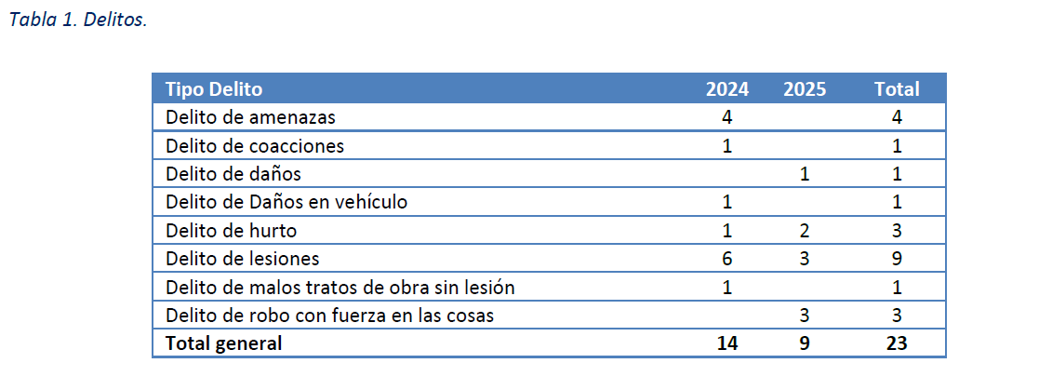

¿Cuántas actuaciones policiales recogidas por escrito (y de qué tipo) se han
registrado desde el 1 de enero de 2024 por hechos en los que estuvieran implicados
residentes en el COA Marcilla?

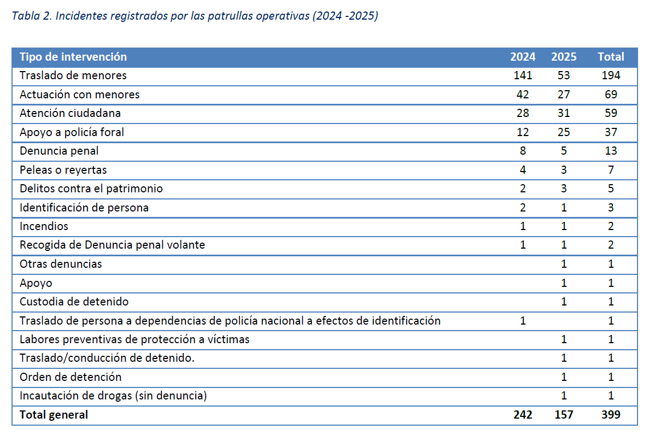
En la tabla anterior, se exponen todos los datos en los que ha habido algún tipo de intervención por parte de Policía Foral en las dependencias del Centro COA de Marcilla. Se exponen en la siguiente tabla los datos relativos a los episodios en los que aparecen menciones sobre violencia física o verbal, por su relevancia para la seguridad ciudadana.
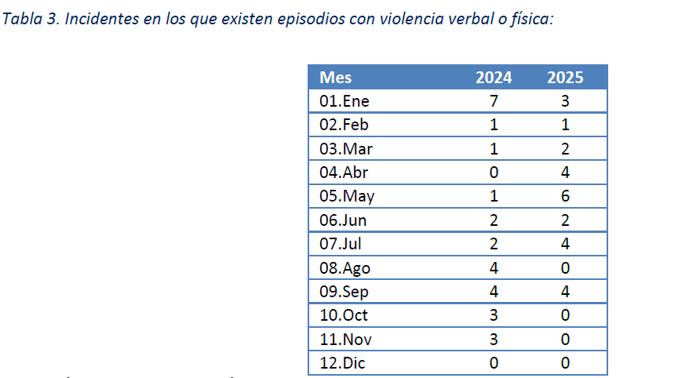
Es cuanto tengo el honor de informar en cumplimiento de lo dispuesto en el artículo 213.6 del Reglamento del Parlamento de Navarra.

Pamplona-Iruñea, 23 de septiembre de 2025

Consejera de Interior, Función Pública y Justicia: Amparo López Antelo

